## **УВОД**

От оформянето на вида хомо сапиенс до наши дни хората винаги са имали интерес към небето. Доказателство за това е, че във всяка позната култура съществува мит за разумно същество, осъществило полет под една или друга форма. Примери за това са Икар и неговият баща Дедал, които създават крила от пера и восък и ангелите от християнството. Едни от първите конкретни опити за реализиране на тази цел се зараждат през Средновековието, когато Леонардо да Винчи чертае планове на планер и на хеликоптер, а през 1903 година братята Райт политат за първи път с моторен летателен апарат по-тежък от въздуха.

Днес летенето е общодостъпно и се среща в много сфери от живота на човек - от транспорт до ефектен начин на забавление. Чест проблем обаче, с който трябва да се справят днешните ентусиасти, е високата цена на самолетите и ниското им качество. Нашият проект представлява радиоуправляем самолет, който е снабден с камера, предаваща изображение на разстояние от 1км и барометър, който предоставя информация за атмосферното налягане и височината на летателния апарат. За осъществяване на връзка между потребителя и самолета се използва контролер.

## 

## 

## **ПЪРВА ГЛАВА**

## **Проучване на пазара**

Моделът на самолета не е първият от вида си на пазара. Затова внимателно трябваше да проучим конкуренцията, за да разберем как можем да предложим по-съвършен продукт.

**а) SU-35 RC**

Един подобен самолет е SU-35 RC (фиг. 1). Гъвкавостта му позволява подсилена издръжливост, но в следствие нуждата да е лек не оставя място за добавяне на функционалности. Освен това, за да се поддържа във въздуха, се очаква да лети със синусоидални движения, поради прекалено слабите си мотори, което ограничава скоростта му.

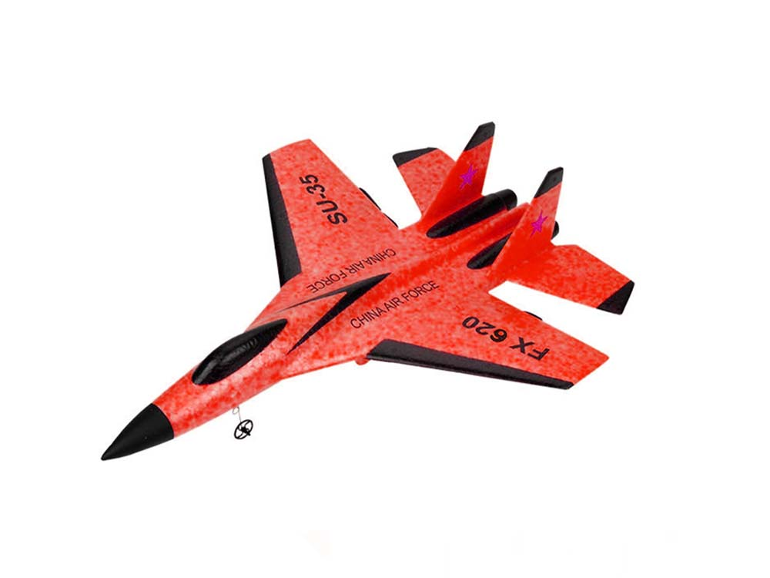

Фиг. 1

**б) Top Race 4**

Top Race 4 (фиг. 2) е направен от стиропор, което води до понижена здравина и стабилност. Въпреки това той има достатъчно силни мотори, за да може да лети в права линия, но не е пригоден за големи височини. Задвижва се от една перка и се издига с помощта на два елерона. Начинът на управление не позволява да бъде използван на разстояния над 400 метра. Води се детска играчка, следователно няма никакви допълнителни начини за използване.

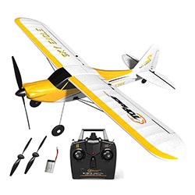

Фиг. 2

**в) Fighter Helicopter F22 Warcraft**

Fighter Helicopter F22 Warcraft (фиг. 3) е високо маневрен самолет, който функционира като дрон. Притежава четири перки, сочещи надолу. Това му позволява да завива много бързо, но никога не може да достигне скоростта на един истински самолет. Негово предназначение не са полетите на голямо разстояние, а по-скоро ефектните лупинги.

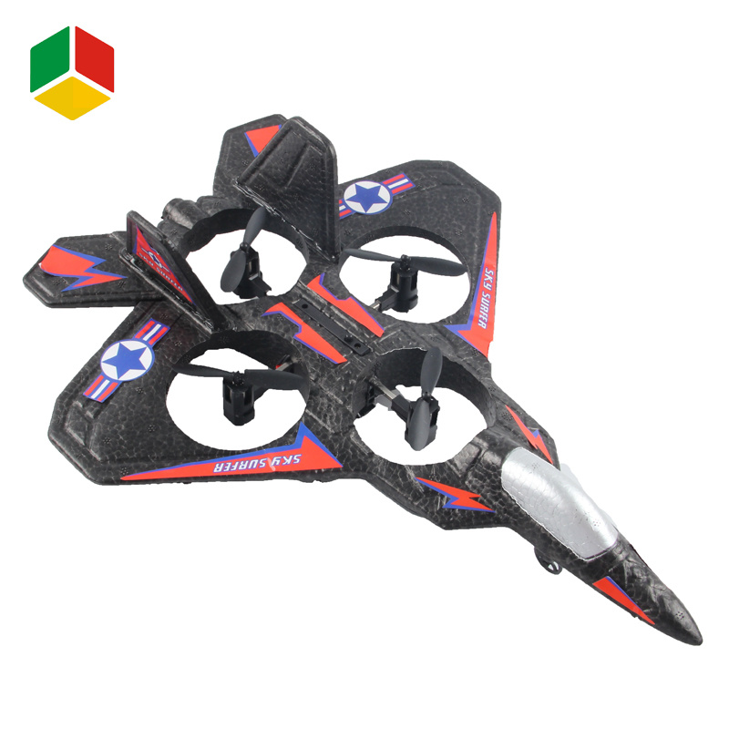

Фиг. 3

**г) 2.4 G WLtoys F959s**

2.4 G WLtoys F959s (фиг. 4) е самолет с дистанционно управление, който може да остане в полет средно 15 минути. Необходимото време за зареждане е 30 минути. Управлението му се извършва от контролер с два джойстика и 4 предварително програмирани бутона за автоматично изпълнение на каскади. Минусът на самолета е разстоянието, на което е възможно да се контролира - в рамките на само 200 метра.

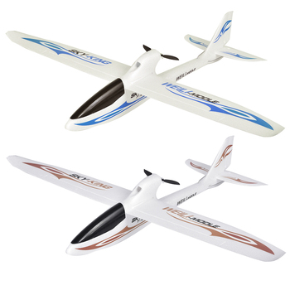

Фиг. 4

Всички модели имат предимства, но и много големи недостатъци пред нашия. Има технологии, от които никой не се е възползвал. Добавянето на различни функционалности е ключово за привличането на различни видове потенциални клиенти. Повечето конкуренти сe целят да привлекат главно деца към продукта си и на пазара не се предлага самолет с камера или барометър на достъпна цена.

## **ВТОРА ГЛАВА**

## **Нашето решение и блокова схема**

**2.1 Нашето решение**

Нашият проект е балансирана комбинация между качество, функционалност и обща цена.

За тялото на самолета използваме 5мм депрон и фибран като вътрешен скелет на самолета за допълнителна издръжливост. Тези изолационни строителни материали са добър избор за тяло на самолета, тъй като са леки и издръжливи.

Предоставяме на потребителя предаване на видео на живо от самолета за максимален контрол над позицията на самолета и ориентацията.

Освен това той е снабден с две отделни батерии - първата снабдява мотора с електричество, а втората - захранва основната платка и системата за управление. По този начин се осигурява контрол, дори когато батерията на мотора свърши.

Самолетът се контролира от три Servo мотора (по един на всяко крило и един за опашката), които позволяват пълна гъвкавост на полета и различни стилове на управление.

Управлението се случва чрез контролер, който разполага с три джойстика за контрол на елероните, опашката и тягата и LED дисплей, на който се показва изображение и данните, събрани от сензорите.

**2.2 Блокова схема**

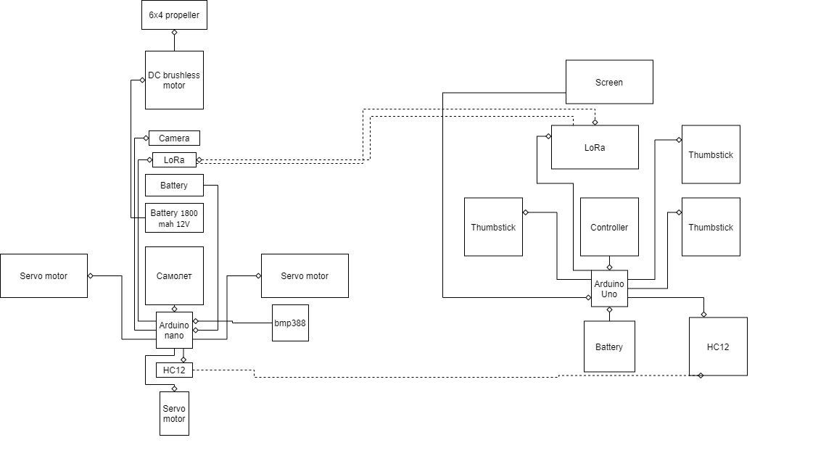

Фиг. 5

На фигура 5 е показана блоковата схема на нашия проект. Той се състои от два главни компонента - самолет и контролер.

**а) Самолет - подкомпоненти**

* **Arduino Nano** е микроконтролер, базирaн на ATmega328P. Предоставя идентична функционалност като Arduino Uno, но е с по-малък размер и не разполага със захранващ жак. Използва се като основа за самолета и контрол на всички модули. Захранването се осъществява през Vin, като за целта използваме 9V батерия.
* **BMP388** е модул за измерване на атмосферното налягане и изчисляване на текущата височина спрямо него.
* **OV7670** е камера модул с резолюция 640 на 480px и може да достигне 30 кадъра в секунда. Използва I2C интерфейс. Чрез него се записва видео от самолета.
* **Безчетков DC мотор** се използва като основен двигател на самолета. Може да предостави максимално 720 грама тяга и тежи 45 грама.
* **Micro Servo SG90** са Servo мотори, отговорни за движението на елероните и опашката на самолета. Те приемат информация за позицията си от трите джойстика на контролера.

**б) Контролер - подкомпоненти**

* **Arduino Uno** е микроконтролер, който е базиран на ATmega328P. Той разполага с 14 цифрови входно-изходни пина, 6 аналогови входа, USB порт, захранващ жак и бутон за рестартиране. Използва се като основа на контролера на самолета и направлява модулите в него. Захранването се осъществява през Vin, като за целта използваме 9V батерия.
* **TFT LCD** е дисплей модул с резолюция 240 на 320px. Работното напрежение е от 3.3 до 5 волта. Има SPI интерфейс. Използва се за показване на информацията, получена от самолета.
* **Dual-axis XY Joystick Module** е джойстик модул с работно напрежение от 3.3 до 5 волта, като тежи само 10 грама. Работата му връща два аналогови сигнала, представляващи X и Y координати. Използва се за контрол на тягата на самолета, движението на елероните и на опашката.

**в) Общи подкомпоненти**

* **HC-12** е модул за безжична комуникация, работещ на честоти от 433 до 473MHz. Може да извършва комуникация на разстояние до 1 километър. Използва се за предаване на видео между самолета и контролера.
* **SX1278 LoRa** е модул за комуникация на дълги разстояния. Работна честота е от 410 до 441MHz на разстояние до 8 километра. Чрез него се предават инструкциите за контрола на самолета, от контролера към самолета и за информацията от BMP388 модула, от самолета към контролера.

## **ТРЕТА ГЛАВА**

## **Принципна електрическа схема на проекта**

## 

## **3.1 Принципна електрическа схема на самолет**

## 

**а) Arduino Nano v3**

Като главен контролер на самолета е използвано **Arduino Nano v3** (фиг. 6). Чрез него се свързват всички главни компоненти.

Контролерът е базиран на микрочип ATmega328p. Има много малки разлики от базовия модел - Arduino Uno. Оперира на напрежение от 5V и има 16MHz кварцов резонатор. Поради малките си размери от 18x45mm и тежестта си от 7 грама е перфектен за проекти, при които се налага продуктът да е възможно най-лек и компактен. Средно през пиновете минава 40mA ток под 7 до 12V напрежение. Има място от 32 килобайта, като 2 от тях се използват от bootloader-а. Може да комуникира чрез USB, SPI, I2C и UART.

Притежава 22 дигитални, 6 PWM и 8 аналогови щифта, но те не са достатъчни за поддръжката на целия самолет. Затова 8 от дигиталните и 2 от аналоговите са използвани на два мултиплексора. MOSI, MISO и SCK (D11, D12, D13) са свързани с LoRa модула. Щифт D6 е използван за контролиране на безчетковия мотор, а от UART комуникацията на D1 и D2 се възползва HC-12. Всички устройства са свързани към обща земя и 5V/3.3V/VIN, в зависимост от какво се нуждаят. Аналоговите щифтове A4 и A5 са заети от барометъра BMP388.

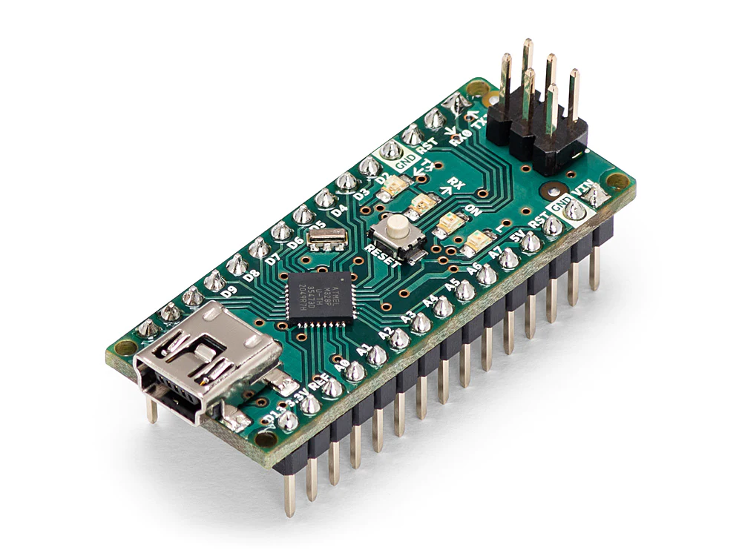

Фиг. 6

**б) CD74HC4067M**

**CD74HC4067M** (фиг. 7) е аналогов / цифров мултиплексор / демултиплексор с 16 канала. Чипът работи като променя към кой адрес е свързан сигналният щифт (COM). Адресът се задава чрез подаване на сигнал на щифтове S0 - S3. Връзките функционират и в двете посоки и приемат както аналогови, така и цифрови сигнали. Така могат да бъдат свързани до 16 сензора независимо от типа, използвайки само 5 щифта. Оперира на напрежение от 2 до 6V.

За проекта избрахме CD74HC4067M, защото е най-добър и подходящ в сравнение със своите конкуренти. Например 74HC4051 е неподходящ, тъй като с 4 щифта от страна на микроконтролера може да се контролират само 8 щифта от изходната страна на платката.

В принципната схема на самолета има два мултиплексора (U1 и U2). Първият е свързан към D7, D8, D9, D10 и A0, a вторият - към D2, D3, D4, D5 и A1 щифтове.

Към U1 на I0, I1 и I2 са свързани PWM щифтовете на трите Servo мотора. I4, I5, I6 и I7 са свързани съответно към NSS, RST, DIO0 и DIO1 щифтовете на SX1276 LoRa модула.

Към U2 от I0 до I13 са свързани съответно към D4, D5, HD, D7, VS, PCLK, D1, D0, D3, D2, SCL, D6, SDA и MCLK изводи на OV7670 камера модула.

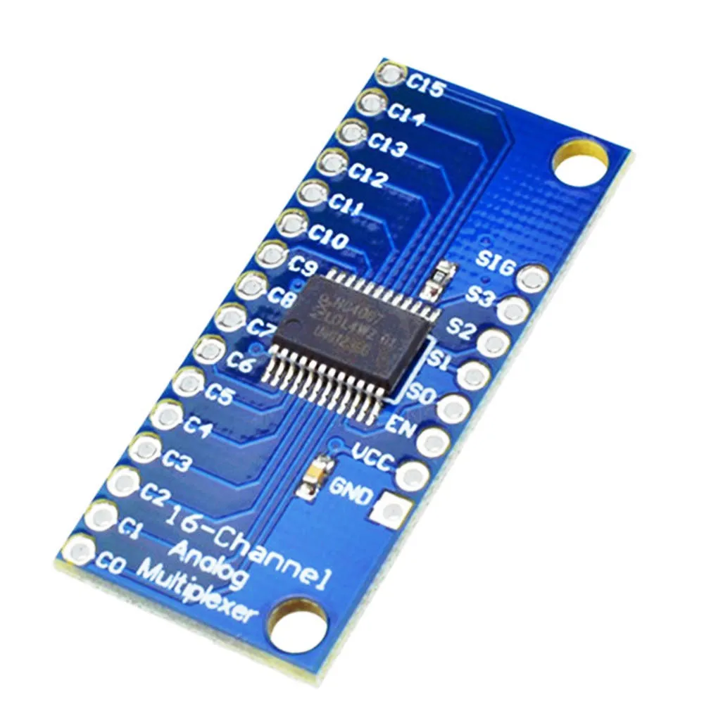

Фиг. 7

**в) Servo Motor Micro SG90**

За движение на елероните и опашката е използван **Servo Motor Micro SG90** (фиг. 8). Той е съществен за издигането и завиването на самолета.

При захранване от 4.8V той достига въртящ момент от 1.2kg/cm. Това е достатъчно за нашата цел, защото единствената му работа е да обърне елероните. Нуждае се от 3.5 до 6V захранващо напрежение (прав ток). Големината му е 23x12.2x29mm и тежи 9 грама, което го прави достатъчно малък, за да не пречи при полета на самолета. Материалът на зъбните колела е пластмаса, но това няма значение, тъй като той ще бъде покрит през цялото време и няма да се счупи лесно.

Устройството има 3 щифта: +, - и PWM. При трите + е свързан с 5V, а - с щифта за земя на Arduino-то. PWM щифтовете са свързани на различни места на първия мултиплексор (I0, I1, I2), за да можем да задаваме сигналите им поотделно.

## 

Фиг. 8

**г) BMP388**

**BMP388** (фиг. 9) епрецизен сензор с ниска мощност и ниско ниво на шум, който измерва абсолютно налягане и температура.

Сензорът оперира от 300 до 1250hPa и от -40 до +85ºC. Максималната честота на дискретизация е 200Hz. Може да използва I2C и SPI комуникация, но в самолета е използван само I2C.

Този модул бе избран, защото има точно това, което ни трябва. За да бъде преносим по въздушен път, се очаква да бъде лек и компактен, а той изпълнява тези условия.

SDI и SCK са свъзани към A4 и A5 на Arduino Nano. VSS е вкючен към общата земя, а VDD - към 5V.

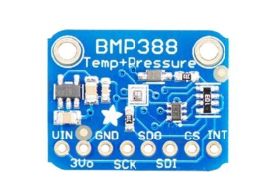

Фиг. 9

## 

## 

## **д) Camera OV7670**

**OV7670** (фиг. 10) е камера модулът, който ще бъде позициониран в предната част на самолета с цел да осъществи видеозаснемане.

Камерата работи на напрежение от 2.5 до 3V и на температура от 0 до 50°C. Използва 8-битов формат на заснемане и поддържа 640x480 резолюция.

Снабдена е със 16 щифта, като всички освен 3.3V, RST, GND и PWDN са свързани в мултиплексора. 3.3V и RST са закачени съответно за 3.3V, а GND и PWDN - към земята на Arduino-то.

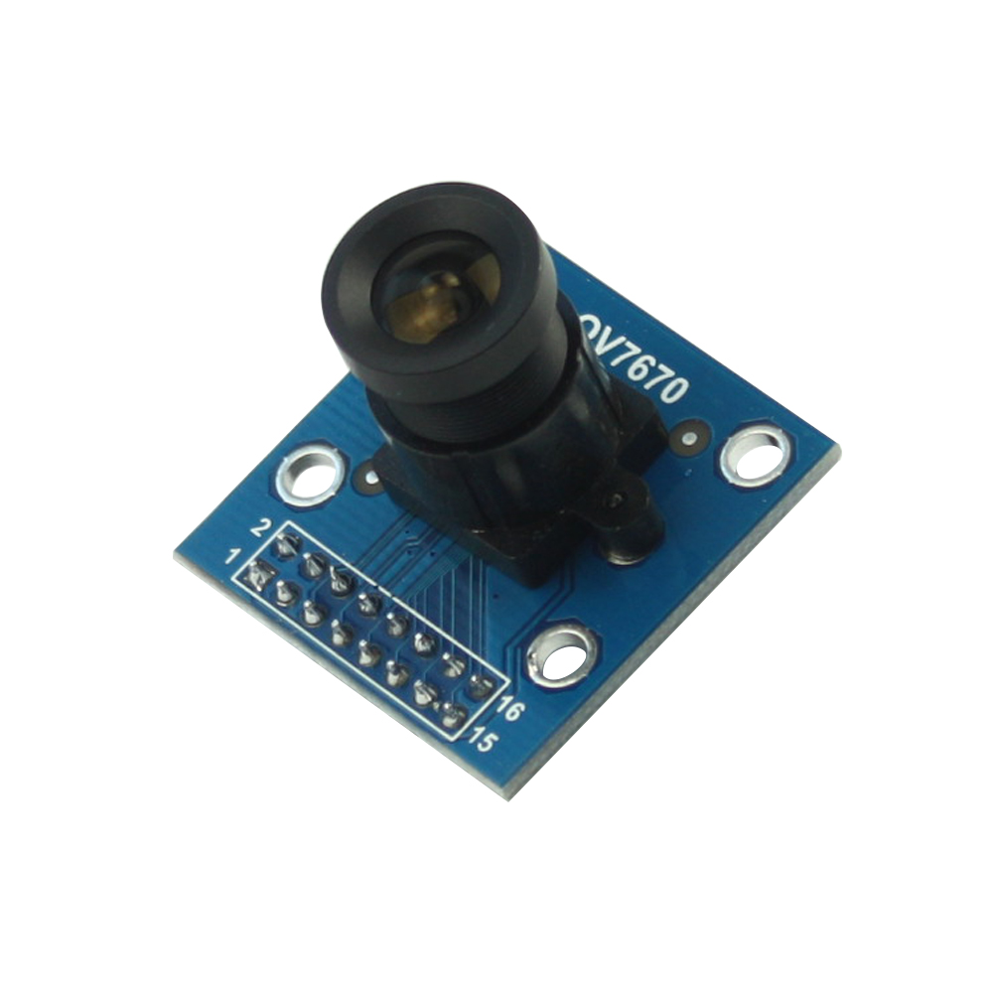

Фиг. 10

**е) 2210N 1000Kv Безчетков мотор**

**Безчетковият мотор** (фиг. 11)е частта, която задвижва целия самолет. На него е закачена една перка, която при достатъчно бързо въртене успява да измести самолета напред.

Въпреки че има само 3 щифта, моторът трябва да мине през електронен регулатор на скоростта (ESC), за да може да се контролира правилно. Неговите GND, VCC и PWN се включват в обозначените с A, B и C щифтове на ESC. Поради голямата мощност на мотора се налага отделна батерия само за него, която се свързва във Vin и GND на ESC. Vin2 и GND2 се включват съответно във VIN и GND на Arduino-то, докато PWM е свързан с PWN пин D6.

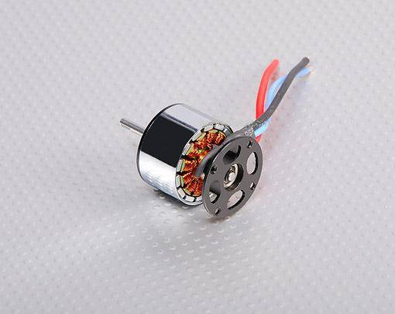

Фиг. 11

**ж) HC-12**

**HC-12** (фиг. 12) представлява 100mW half-duplex многоканален безжичен комуникационен модул, който разполага със 100 канала в диапазона от 433.4 до 473.0 MHz. Той е способен да изпраща информация на разстоянието до 1 километър в открито пространство.

HC-12 превъзхожда своите конкуренти по много показатели. За пример да вземем SX1276 LoRa модула. Той може да предава информация на разстояние до 8 километра и е енергоспестяващ, но в същото време скоростта на предаване е много ниска. Друг пример е ESP8266 Wi-Fi модулът, който има висока скорост на предаване, но къс обхват от около 200 метра. Така HC-12 обединява добрите качества и на двата модула, като предлага средноголеми обхват и скорост на предаване.

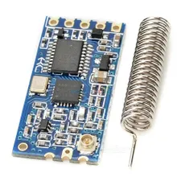

Фиг. 12

**з) LoRa RF SX1276 868MHZ**

**LoRa** (фиг. 13) е half-duplex модул за безжична комуникация. Чрез него се изпращат насоките към Arduino-то в самолета, с които се извършва самото управление.

Модулът работи с напрежение от 1.8 до 3.6V. Голям е 17x17mm и е функционален на температури от -40 до 85°C. Импедансът на антената е 50ohm. Може да комуникира на разтояния от 5 километра, което е предостатъчно за нашата цел. Като допълнение, модулът е енергоспестяващ, което увеличава летателното време на самолета.

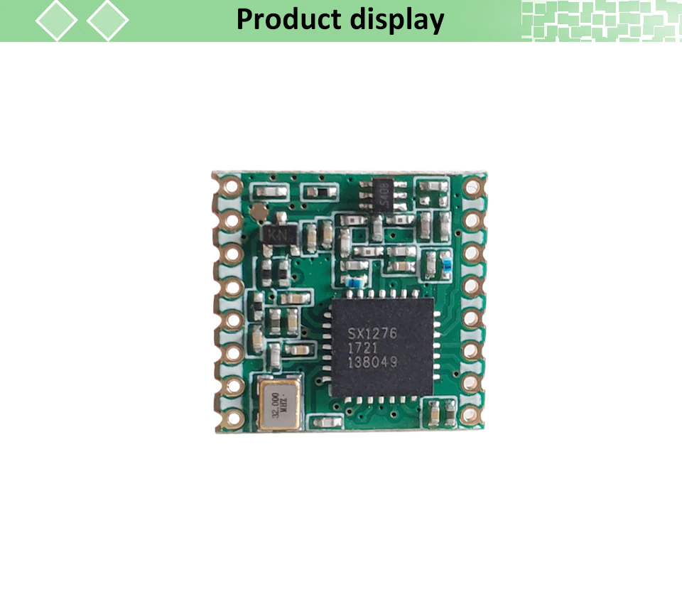

Фиг. 13

## **3.2 Принципна електрическа схема на контролер**

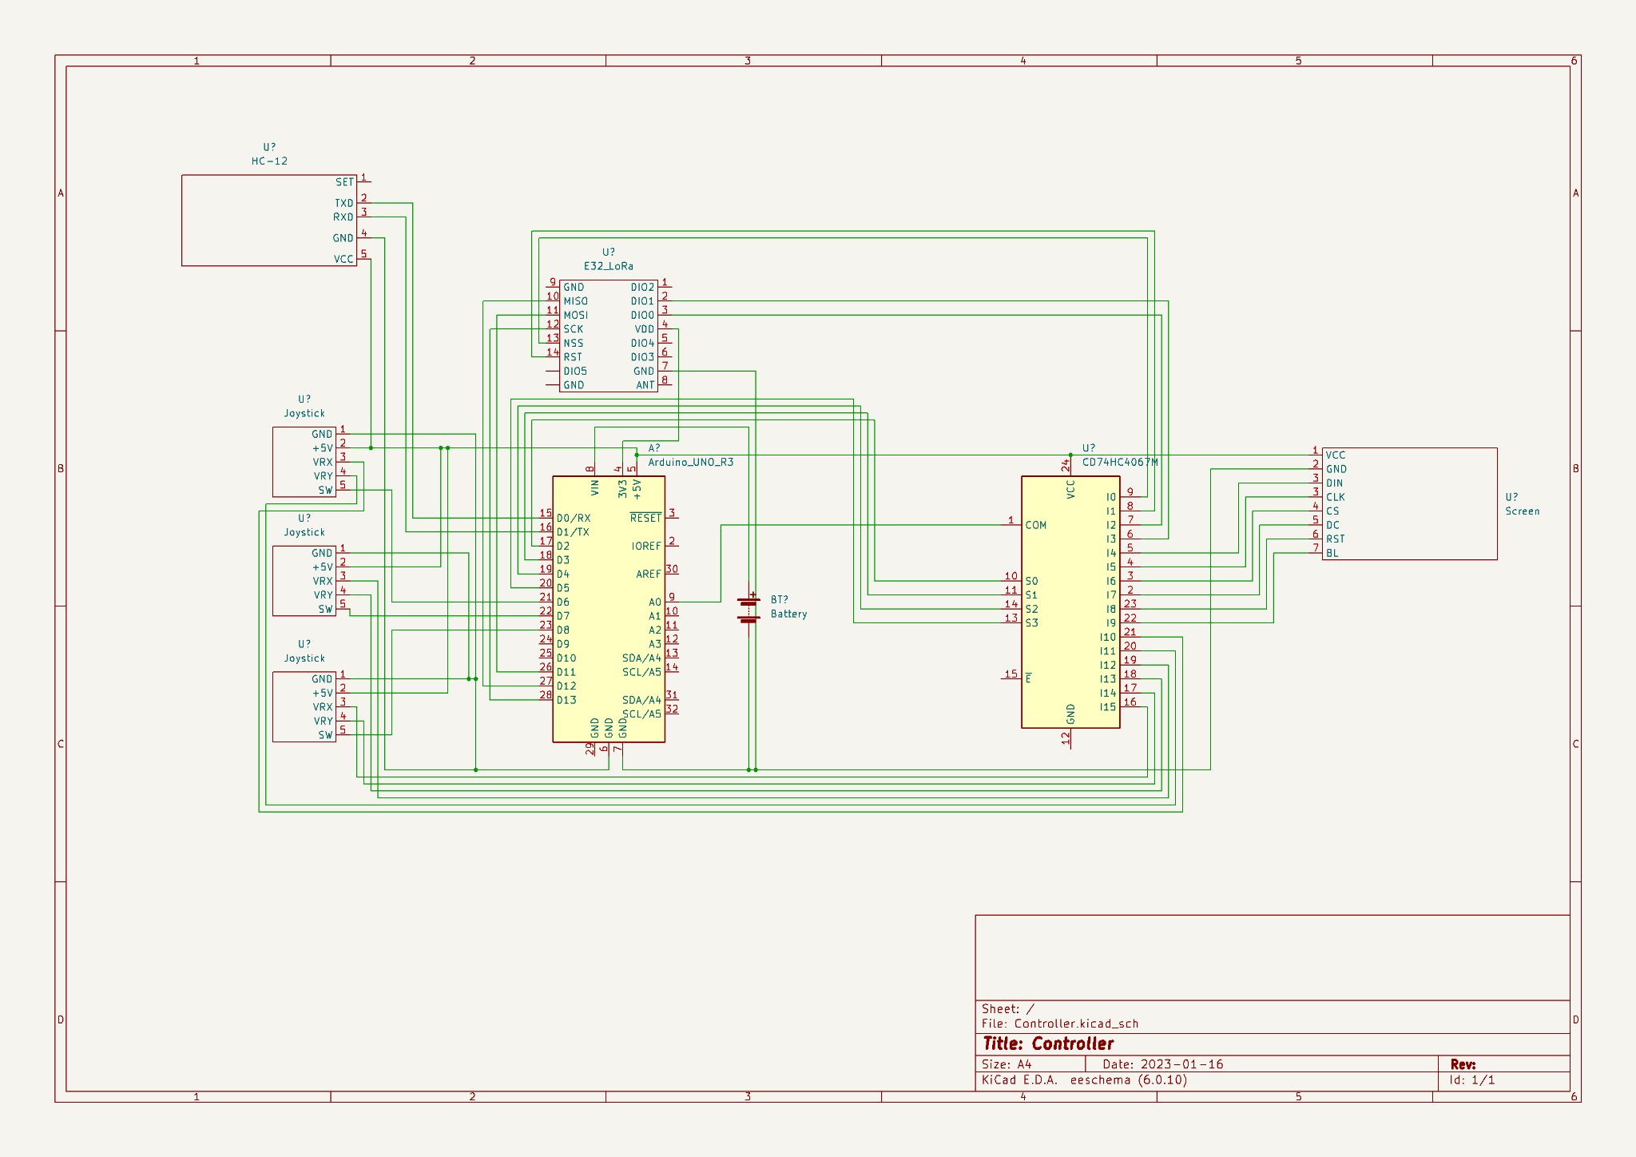

**а) Arduino Uno**

Предвид наличните познания и платки контролерът на самолета е разработен на основата на **Arduino Uno** (фиг. 14), тъй като този микроконтролер предлага най-пълна функционалност за най-малка цена. Платката разполага с 14 цифрови входно-изходни порта, 6 от които могат да са PWM (ШИМ) изходи, 6 аналогови входа и кварцов резонатор на 16MHz. Захранването на платката се осъществява през USB порта на всеки компютър или от външен захранващ източник, като батерия или мрежов адаптер с напрежение 7 ÷ 12 V DC. Arduino Uno поддържа UART, I2C и SPI серийни протоколи.

На щифт:

* D0 и D1 са свързани съответно TX и RX изводите на HC-12 модула;
* D2, D3, D4 и D5 са свързани съответно към S0, S1, S2 и S3 щифтове на мултиплексор CD74HC4067M;
* D6, D7 и D8 са свързани съответно SW изводите на Joystick модула;
* D11, D12 и D13 са свързани съответно MOSI, MISO и SCK изводите на SX1276 LoRa модула;
* A0 е свързан сигналният щифт на горепосочения мултиплексор;
* Към Vin е свързан положителният извод на 9V батерия, която служи като захранване, а към GND - отрицателният;

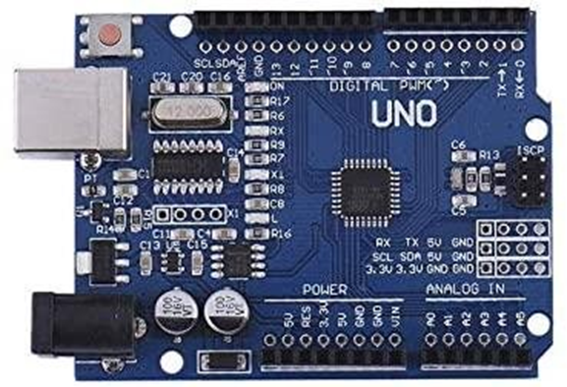Фиг. 14

**б) CD74HC4067M**

На схемата на контролера **CD74HC4067M** модулът (фиг. 7) се използва, за да се навържат VRX и VRY изводите на трите Joystick модула съответно на I15, I12, I10 и I11, I13 и I14. I0 до I3 щифтовете са свързани към NSS, RST, DIO0 и DIO1 на SX1276 LoRa модула, а от I4 до I9 са свързани към DIN, CLK, CS, DC, RST и BL изходите на OV7670 камера модулът.

**в) TFT LCD**

**TFT LCD** представлява 2.4 инчов LED дисплей с резолюция 240×320px, който се използва за показване на изображение и данните, събрани от самолета. Той работи на 3.3/5V и предлага SPI интерфейс, което го прави доста удобен.